МИНИСТЕРСТВО ОБРАЗОВАНИЯ И НАУКИ РОССИЙСКОЙ ФЕДЕРАЦИИ
Муниципальное автономное общеобразовательное учреждение
«Гимназия с углублённым изучением иностранных языков» г. Чайковский

Секция – экономика

Денежные затраты на продуктовый набор в семье Евсеевых в течение месяца

Работу выполнила – Евсеева Екатерина, 8А класс,
руководитель – учитель географии
Андрющенко Татьяна Анатольевна

Пермь 2021 г.
Содержание
Введение 2
Глава 1. Семейный бюджет – доходы и расходы 4
Глава 2. Продуктовый набор – часть потребительской корзины 6
Глава 3. Расходы семьи на месячный продуктовый набор 8
Заключение 10
Список источников информации 11
Приложения

Введение
Потребности людей в разнообразных товарах и услугах постоянно растут и меняются. То, что ещё недавно для нас считалось предметом роскоши, сейчас стало предметом первой необходимости. Предметы потребления и разнообразные услуги необходимо оплачивать. Стоимость потребительских расходов ограничена размером дохода человека или семьи. Чем больше доход, тем больше товаров и услуг может приобрести человек или семья. Но для этого необходимо уметь грамотно планировать семейный бюджет. Бюджет – это схема доходов и расходов определённого объекта (семьи, бизнеса, организации, государства и т. д.). ⁶ Статьи расходов каждая семья планирует индивидуально, но, неотъемлемой частью являются расходы на потребительскую корзину, которая удовлетворяет самые необходимые потребности человека.
Потребительская корзина – это набор товаров и услуг, характеризующий уровень и структуру потребления человека или семьи. ⁴ Она складывается из продуктовой корзины, непродовольственных товаров (одежда, бельё, обувь, лекарства и др.) и услуг, которые необходимы для жизнедеятельности человека (коммунальные платежи, транспортные расходы, культурные мероприятия и др.)
Актуальность выбранной темы заключается в том, что зачастую многие семьи не контролируют свои расходы, что приводит к нехватке средств. В нашем исследовании мы хотим показать, что необходимо уметь составлять бюджет семьи и разумно тратить деньги. В исследовании мы остановились на продуктовой корзине. Объектом исследования является продуктовая корзина, предметом – затраты семьи на продукты первой необходимости. Нами выдвинута гипотеза – денежные затраты на продуктовый набор для семьи в среднем составят 30-35%.
Цель работы – определение и сравнение стоимости продуктовой корзины на семью из 4 человек за последние три месяца. Нами были определены следующие задачи:
- Изучить источники информации по исследуемой теме.
- Рассчитать доходы своей семьи за месяц.
- Высчитать стоимость продуктовой корзины на семью из 4 человек (2 родителя и ребёнка)
- Провести сравнение между доходами и потраченными средствами на продуктовую корзину.
- Сделать выводы, подвести итоги.
- Представить результаты исследования на уроке обществознания (экономике)
В ходе работы были использованы следующие методы исследования:
- Сравнительный анализ.
- Обобщение.

Глава 1 Семейный бюджет – доходы и расходы
Счастливая семейная жизнь требует, помимо всего прочего, ещё и финансового благополучия. Часто именно неумение вести семейный бюджет и грамотно распоряжаться теми средствами, которые есть, приводит семью к взаимному разочарованию, обидам и недовольству. Семейный бюджет — это объём и структура фактических доходов и расходов в семье; характеристика уровня жизни.³ В бюджете отражается уровень жизни человека. От семейного бюджета зависит многое, умение правильно распределять свои средства и составлять бюджет семьи позволяет не только сэкономить и накопить средства, но и рационально тратить финансовые средства, избегать не желаемых затрат, формировать долгосрочные сбережения, миновать излишние долги.
Бюджет подразделяют на несколько видов: дефицитный – когда расходы превышают доходы, профицитный – когда доходы превышают расходы и сбалансированных – когда доходы равны расходам. В идеале бюджет любого уровня бюджетной системы государства должен быть сбалансирован.
Семейный бюджет — это зеркало потребления людей. От потребления зависит уровень жизни, а уровень жизни определяет экономическую эффективность, которая, в свою очередь, ведёт к экономическому процветанию.
Семейный бюджет складывается из доходов и расходов. Доход — полученные кем-либо денежные средства или материальные ценности в результате какой-либо трудовой деятельности. Источниками доходов семьи являются заработные платы членов семьи, дивиденды, стипендии, пенсии, проценты с вкладов в банках, ренты, алименты и так далее. При составлении бюджета требуется знать поток денег за любой выбранный промежуток времени. За это отвечает понятие номинальный доход (полученная человеком сумма денег за определённый временной отрезок).
Общая сумма всех денежных средств не гарантирует возможность человека удовлетворять все свои потребности, из-за этого у экономистов принято делить доходы на номинальный и реальный. Реальный доход – это число товаров и услуг, доступных для приобретения семье или лицу при имеющемся номинальном доходе. Номинальный доход – это определённая, как правило фиксированная сумма, характеризующая доход семьи. Расходы также представляют собой немаловажную составляющую при ведении семейного бюджета.
Расходы – это определённые затраты в процессе какой-либо деятельности, сопровождающиеся уменьшением финансовой составляющей или ценных материальных ресурсов.³ Расходы могут быть разными: оплата коммунальных услуг, налоги, покупка одежды, взносы в банк и многое другое. Для того чтобы определить уровень дохода семьи, выражаясь профессиональным языком, нужно из активов вычесть пассивы. Активы — это совокупность ресурсов, которыми владеет лицо или группа лиц, способная приносить определённый доход. Пассивы — то, что требует от их владельца дополнительных расходов или теряет со временем свою первоначальную стоимость.

Глава 2 Продуктовый набор – часть потребительской корзины
Изо дня в день мы отдаём деньги за продукты, покупаем одежду, платим за ЖКХ и другие услуги. Объём затрат непосредственно зависит от доходов. Во многих развитых странах предусмотрены стандарты, определяющие минимум, которые называются потребительской корзиной. Разберёмся, что это такое и из чего она складывается.
Понятием продуктовая корзина характеризуют минимальный объём товаров и услуг, в которых нуждается один человек для более или менее комфортного проживания на территории РФ. То есть она должна обеспечить необходимые потребности каждого гражданина. Её конечный состав корректируется с расчётом на отдельные группы населения: дети, трудоустроенное население и пенсионеры. Именно потребительская корзина выступает в роли базы для формирования прожиточного минимума, а также служит основой для индексации инфляций.
В потребительскую корзину в первую очередь включены продукты питания, которые составляют около 50% ее стоимости (для сравнения, в странах Западной Европы, эта цифра не превышает 20%). Во вторую группу включены непродовольственные товары - одежда, обувь, головные уборы, бельё, лекарства. Ну и третья группа потребительской корзины состоит из услуг: коммунальные услуги, расходы на транспорт, культурные мероприятия и прочее.
Продукты являются неотъемлемой частью жизни, и мы ходим в магазин для покупки еды несколько раз в неделю. Продуктовая корзина включает в себя перечень необходимых человеку продуктов, в зависимости от региона и возраста. В зависимости от региона бывают разные продуктовые корзины, как и в зависимости от того, на какой период времени они рассчитаны (на месяц, год).
Стоимость набора товаров и услуг на месяц рассчитывается статистическим методом Росстатом. В России расчет производится, исходя из минимальных цен на группы товаров. Эти данные каждый год публикуются в интернете, также можно найти и стоимость такой продуктовой корзины на человека. Данные о средней зарплате в различных регионах на человека тоже находятся в открытом доступе.

Глава 3 Расходы семьи на месячный продуктовый набор
Проанализировав источники информации, нам удалось найти данные по продуктовой корзине за 2020 год в Пермском крае. ³ Эти данные приведены в приложении, таблица 1. На основе таблицы нами было высчитано среднее количество потребляемых продуктов на 1 человека в семье из 4 человек:
- Хлебные продукты (хлеб и макаронные изделия в пересчете на муку, крупы, бобовые), (кг) – 8,5 кг
- Картофель – 7,8 кг
- Овощи и бахчевые – 9,5 кг
- Фрукты свежие – 9,5 кг
- Сахар и кондитерские изделия – 1,9 кг
- Мясопродукты – 4,3 кг
- Рыбопродукты – 1,5 кг
- Молоко и молокопродукты – 27,1 кг
- Яйца – 17 шт.
- Масло растительное, маргарин и другие жиры – 0,6 кг
- Прочие продукты (соль, чай, специи) – 0,35 кг

По официальным данным Росстата стоимость условного (минимального) набора продуктов питания на месяц за ноябрь 2020 года в Пермском крае составляет 3 776,69 рублей. Стоимость потребительской же корзины за этот месяц составляет 14 973,37 рубля. Если же рассчитывать стоимость продуктовой корзины на семью из 4 человек, то она составит: 3 776,69 рублей ×4= 15 106,76 рубля
Моя мама каждый месяц рассчитывает бюджет нашей семьи и фиксирует данные в таблице Excel. Мы решили проанализировать затраты на продуктовый набор в течении трёх последних месяцев - ноябрь 2020, октябрь 2020 и январь 2021. Для анализа мы не стали брать предновогодний месяц – декабрь, так как он является затратным и был бы не показательным для выявления средних величин. Данные приведены в приложении, также в приложении приведены диаграммы расходов за это же время. По этим данным мы определили сумму денег, потраченную на продукты питания за каждый месяц: за октябрь 2020 года она составляет 16 444,98 рублей, за ноябрь 2020 – 18 001,76 рубль, за январь 2021 –10 274,90 рубля. Из трёх месяцев в январе было потрачено меньше всего средств на продукты питания. Скорее всего это связано с тем, что в предыдущих месяцах было куплено больше продуктовых товаров и какая то часть осталась после новогодних праздников. Сумма доходов за каждый месяц представлена в таблицах 2-4.
Мы рассчитали отношение суммы, затраченной на продукты питания за определённый месяц, к доходам семьи за этот же месяц, получились следующие результаты:
- октябрь: $\frac{16 444,98}{65 187,00}×100\%≈25\%$
- ноябрь:$\frac{18 001,76}{62 387,00}×100\%≈28\%$
- январь:$\frac{10 274,90}{62 387,00}×100\%≈16\%$
Высчитали среднее арифметическое значение трёх получившихся чисел: $\frac{25\%+28\%+16\%}{3}=23\%$. Таким образом, на продуктовую корзину в среднем в нашей семье тратится больше пятой части дохода.

Заключение
В начале нашего исследования мы выдвигали гипотезу о том, что денежные затраты на продуктовый набор для семьи в среднем составили 30-35%. Выдвинутая нами гипотеза подтвердилась частично, так как, по нашим расчётам расходы на продуктовую корзину в среднем составили 23% от доходов моей семьи, а нами был заложен более высокий показатель.
Считаем, что стоимость продуктовой корзины составляет довольно крупную часть дохода семьи и необходимо грамотно рассчитывать семейный бюджет, учитывая все нюансы.

Источники информации
- Боголюбов Л. Н., Городецкая Н. И., Иванова Л. Ф., Кинулькин А.Т., Котова О. А., Матвеев А. И., Рутковская Е. Л. Академический школьный учебник «Обществознание 8 класс», издательство «Просвещение», Москва, 2014 год
- http://bs-life.ru/makroekonomika/potrebitelskaya-korzina2013.html Статья «Потребительская корзина на 2021 год: состав»
- http://economsovet.ru/doxody-i-rasxody-semejnogo-byudzheta.html Статья «Доходы и расходы семьи»
- https://ru.wikipedia.org/wiki/Потребительская_корзина Статья «Потребительская корзина»
- https://economy-ru.info/info/41019/ Статья «Доходы денежные»
- https://ru.wikipedia.org/wiki/Бюджет Статья «Бюджет»
- https://xn----dtbj3ajkbl5a2e.xn--p1ai/invalidam/potrebitelskaya-korzina-chto-vhodit-v-2020-godu-sostav-i-stoimost.html Статья «Потребительская корзина: что входит в 2020 году, состав и стоимость»

ПРИЛОЖЕНИЯ
Таблица 1. Годовой состав продуктовой корзины (ноябрь 2020 г.)
№ п/п | Наименование | Объем потребления (в среднем на одного чел. в год)
№ п/п | Наименование | трудоспособное население | пенсионеры | дети
1 | Хлебные продукты (хлеб и макаронные изделия в пересчете на муку, крупы, бобовые), (кг) в том числе: | 126,5 | 98,2 | 77,6
 | Бобовые | 6 | 5 | 3
 | мука пшеничная | 6 | 6 | 5
 | Рис | 3 | 3 | 4
 | другие крупы (кроме риса) | 5,5 | 5 | 6
 | хлеб пшеничный | 68,9 | 65 | 48,3
 | хлеб ржаной | 68,9 | 35 | 25,2
 | макаронные изделия | 9 | 8 | 7
2 | Картофель (кг) | 100,4 | 80,0 | 88,1
3 | Овощи и бахчевые, (кг) в том числе: | 114,6 | 98,0 | 112,5
 | капуста свежая и квашеная | 43,5 | 36 | 35,2
 | огурцы и помидоры свежие и соленые | 5 | 4 | 12,6
 | столовые корнеплоды | 43,5 | 38 | 42,6
 | прочие овощи | 22,6 | 20 | 22,1
4 | Фрукты свежие, (кг) | 60,0 | 45,0 | 118,1
5 | Сахар и кондитерские изделия в пересчете на сахар, (кг) в том числе: | 23,8 | 21,2 | 21,8
 | Сахар | 22,6 | 20 | 18,7
 | Конфеты | 1 | 1 | 2
 | Печенье | 1 | 1 | 3,5
6 | Мясопродукты, (кг) в том числе: | 58,6 | 54,0 | 44,0
 | Говядина | 20,5 | 19 | 17,6
 | Баранина | 1,6 | 1 | 0,5
 | Свинина | 10,5 | 9 | 3,7
 | мясо птицы | 26 | 25 | 22,2
7 | Рыбопродукты, (кг) в том числе: | 18,5 | 16,0 | 18,6
 | рыба свежая | 17,5 | 15 | 17,6
 | Сельдь | 1 | 1 | 1
8 | Молоко и молокопродукты в пересчете на молоко, (кг) в том числе | 290,0 | 257,8 | 360,7
 | молоко, кефир | 120 | 105 | 137,4
 | Сметана | 2 | 2 | 3
 | масло животное | 3,3 | 3 | 5,5
 | Творог | 14 | 12 | 14
 | Сыр | 4,5 | 4 | 4,5
9 | Яйца, (шт.) | 210 | 200 | 201
10 | Масло растительное, маргарин и другие жиры, (кг) в том числе: | 11,0 | 10,0 | 5,0
 | маргарин и другие жиры | 1,5 | 2 | 0,5
 | масло растительное | 9,5 | 8 | 4,5
11 | Прочие продукты (соль, чай, специи), (кг) в том числе: | 4,9 | 4,2 | 3,5
 | Соль | 3,7 | 3 | 2,4
 | Чай | 0,5 | 0,5 | 0,4
 | Специи | 0,7 | 0,7 | 0,7

Таблица 2. Бюджет семьи Евсеевых за октябрь 2020 г.
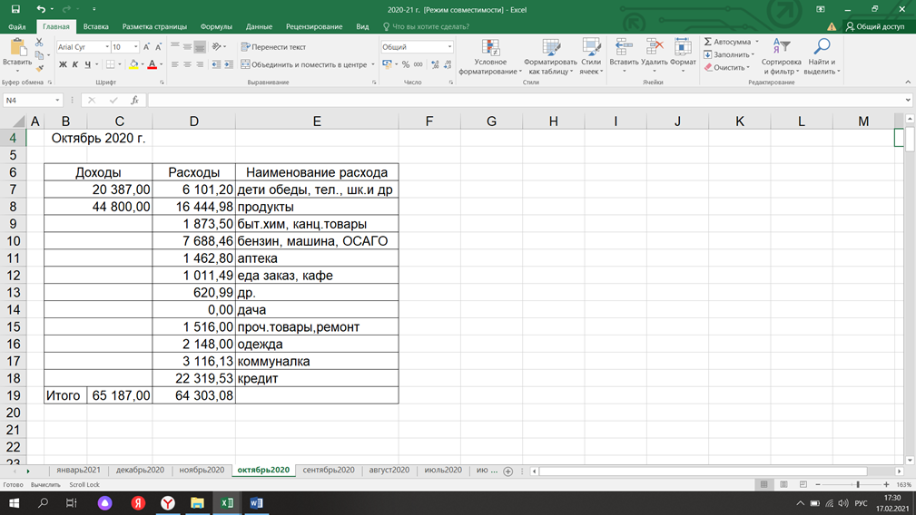

Диаграмма 1. Расходы семьи Евсеевых за октябрь 2020 г.

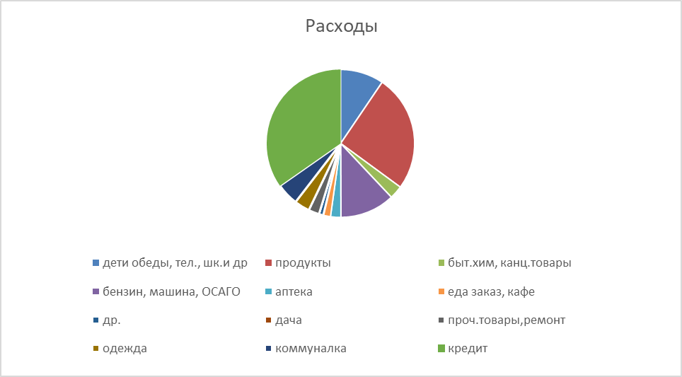
Таблица 3. Бюджет семьи Евсеевых за ноябрь 2020 г.
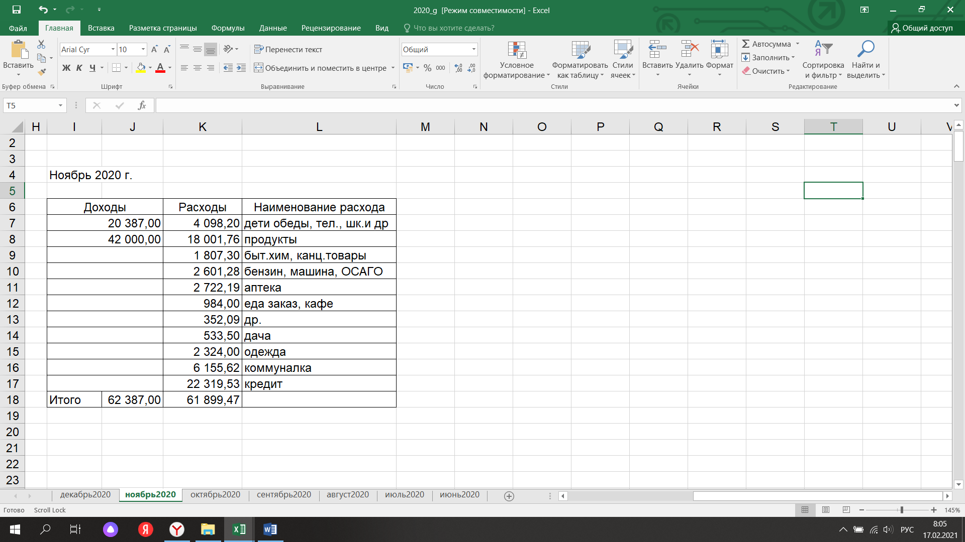

Диаграмма 2. Расходы семьи Евсеевых за ноябрь 2020 г.

Таблица 4. Бюджет семьи Евсеевых за январь 2021 г.
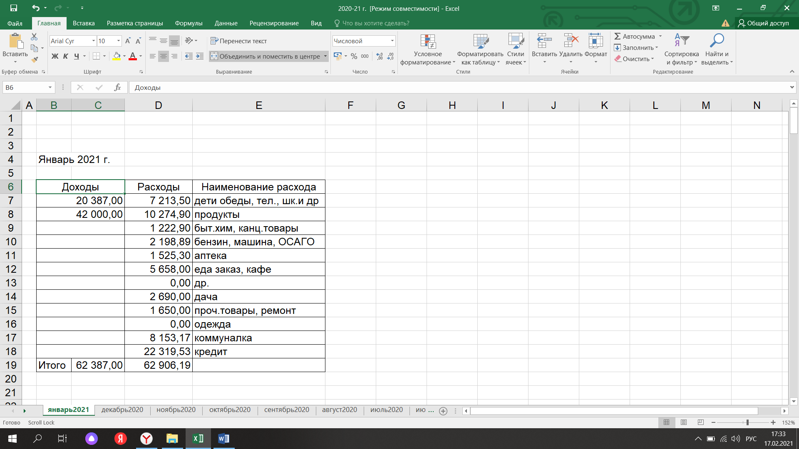

Диаграмма 3. Расходы семьи Евсеевых за январь 2021 г.

